**متوسطة :شرفاوي أحمد -بريرة- السنة الدراسية :2023/2024**

**المستوى:أولى متوسط المدة : 01 ساعة .**

**فرض الثلاثي الأول في مادة العلوم الفيزيائية و التكنولوجيا**

**الإسم و اللقب:..................................... القسم:1م.....**

**الوضعية 1:**

I) لدى إيمان ثلاث مصابيح تحمل الدلالات التالية. 4.5v -12v - 6v

و بطارية تحمل الدلالة v 4.5 و قاطعة بسيطة و أسلاك. قامت بتوصيلها وفق الشكل التالي و في كل مرة تستبدل المصباح بمصباح ذو دلالة أخرى

1. في رأيك ما هو المصباح الذي يكون توهجه جيد مع البطارية.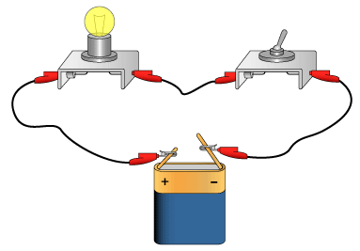

...................................................................................

كيف يكون توهج كل مصباح من المصابيح المتبقية.

....................................................................................

....................................................................................

1. ارسم مخطط الدارة باستعمال الرموز النظامية.

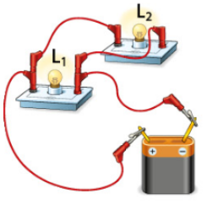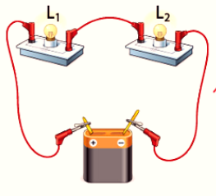II) قامت إيمان بتركيب مصباحين متماثلين معا يحملان الدلالةv3.8 مع بطارية v4.5 بطريقتين مختلفتين:

التركيب 2

التركيب 1

1. أذكر طريقة ربط المصباحين في كل تركيب

التركيب1:......................................... التركيب2:......................................

1. في رأيك أي التركيبين هو الأنسب و لماذا.

......................................................................................

......................................................................................

1. أعد رسم مخطط التركيبتين باستعمال الرموز النظامية

**الوضعية 2:**

طلب الأب من ولديه وائل و لؤي رسم مخطط كهربائي لدارة كهربائية تسمح في التحكم بمصباح من مكانين مختلفين, فرسم وائل مخططا باستعمال قاطعتين بسيطتين أما لؤي فرسم مخططا باستعمال قاطعتين ذهاب-إياب.

1. ارسم الرمز النظامي لكلا القاطعتين:

|  |  |  |
| --- | --- | --- |
| قاطعة بسيطة |  | قاطعة ذهاب إياب |
|  |  |

1. أرسم المخطط النظامي لكل من تركيب وائل و لؤي

أ) مخطط وائل باستعمال قاطعتين بسيطتين ب) مخطط لؤي باستعمال قطعتين ذهاب إياب

1. في رأيك أي المخططين أنسب للتحكم بمصباح من مكانين مختلفين:

.................................................................

1. أكمل جدول الحقيقة للدارة ذهاب إياب :

|  |  |  |
| --- | --- | --- |
| القاطعة K1 | القاطعة K2 | المصباح L |
|  |  |  |
|  |  |  |
|  |  |  |
|  |  |  |